Eksperimentasi Elemen Tempo Melalui Pengembangan Teknik Phasing dalam Karya Novena
Hery Kristian Buana Tanjung
Pertanggungjawaban Tertulis
Program Magister Penciptaan dan Pengkajian Seni
Pascasarjana Institut Seni Indonesia Yogyakarta

Abstrak. Penelitian ini bertujuan untuk mengetahui sejauh mana peran elemen tempo sebagai bahan eksperimen dalam komposisi musik karya yang berjudul novena. Melalui tahapan-tahapan proses eksplorasi yang dilakukan hingga pada penentuan batasan eksperimen. Batasan eksperimen perlu ditentukan supaya tidak menjadi bias penelitian, maka dibutuhkan pendekatan interpretasi terhadap pengalaman indera atau sensasi tubuh pada saat peneliti melakukan doa rosario, sehingga terjadi interconnected antara ide penelitian dengan objek yang digunakan. Teknik komposisi yang digunakan pada karya novena ialah teknik phasing, dimana teknik ini menjadi alat eksperimen dalam mengeksplorasi elemen tempo.
Kata kunci: Tempo, Eksperimentasi, Teknik Phasing, Rosario

PENDAHULUAN
Konstruksi bentuk musik yang melibatkan manusia sebagai pencipta adalah kegiatan mengorganisir bunyi untuk menghasilkan sebuah karya musik. Tentunya melalui berbagai pertimbangan seorang komponis melakukan eksplorasi terhadap objek yang diteliti. Konstruksi terkecil dalam unit musik ialah figur, termasuk paling sedikit dua nada atau sebanyak dua belas nada (Stein, 1979). Kemudian terdapat 4 elemen yaitu durasi (tempo), tinggi dan rendah bunyi (pitch), keras dan lembut (dinamika), dan struktur artistik bunyi (timbre). Masing-masing elemen ini berperan penting dalam konstruksi bentuk musik yang dapat diolah dan dikembangkan secara rasional. Hal inilah yang menjadi dasar kesadaran dalam penciptaan karya musik sebagai bentuk praktik ilmiah.
Dalam karya novena pengolahan phasing berperan sebagai perangkat musikal sebagai alat eksperimen pada elemen tempo. Juga sebagai penghubung antara pengalaman empirik dengan komponen musikal dalam proses komposisi. Tujuan eksperimen ialah untuk menemukan varian yang akan bermanfaat bagi pengembangan rasional penciptaan karya musik. Tentunya elemen tempo merupakan elemen yang dapat mendukung dalam praktik eksperimen. Pergeseran tempo akan mengakibatkan in phase dan out phase. Hal ini telah dilakukan pula oleh Reich (1968) dalam karya yang berjudul “it’s gonna rain”. Dalam karya novena memiliki kecenderungan repetitif, namun dalam hal ini Fink (2008) menyebutkan “argumen utama saya adalah bahwa musik kontemporer minimalis yang paling dikenali sebenarnya adalah repetitif atau diulang-ulang secara maksimal, dan sebagai praktik budaya, ekses pengulangan ini tidak dapat dipisahkan dari ekses repetitif yang penuh warna dari masyarakat konsumen postindustrial yang dimediasi massa”. Hal ini menyatakan bahwa sesuatu yang diulang-ulang akan membawa kepada penjelasan yang lebih dalam dan menebalkan suatu hal yang ingin disampaikan.
Doa yang di daraskan berulang-ulang adalah penantian harapan akan sesuatu yang dipercaya akan terjadi. Perjumpaan antara pengalaman doa rosario dengan musik minimalis menjadi sumber ide yang akan menghasilkan perluasan ide yang musikal dalam pengalaman berkomposisi. Katoliksitas.org menyebutkan “maka kita juga memahami bahwa fokus doa ini bukanlah pada pengulangan doa bapa kami dan salam maria, namun kepada misteri Inkarnasi Yesus, “Bahwasanya untuk selama-lamanya kasih setia-Nya (ada sekitar 31 ayat, 5 ayat di Mazmur 118 dan 26 ayat di Mazmur 136), (b) ...dengan tidak berhenti-hentinya mereka berseru siang dan malam: Kudus, kudus, kuduslah Tuhan Allah, ...”. Katekismus Gereja Katolik mengatakan bahwa rosario adalah ringkasan dari seluruh Injil (lih. KGK 971). Hal ini yang menjadi penguat bahwa kekuatan repetisi ialah hal yang dapat melekatkan perhatian manusia kepada objek sebagai pesan yang ingin disampaikan, dalam hal ini melalui karya seni musik. Maka pengalaman doa rosario menjadi pemantik atau penggerak dalam penciptaan karya seni. Meskipun begitu perlu disematkan sebuah objek musikal yang dapat mendukung ide penciptaan ini, yaitu elemen tempo yang di eksperimentasikan melalui pengembangan teknik phasing.

LANDASAN PENCIPTAAN
Berbagai referensi terkait dengan ide penciptaan meliputi berbagai sumber pustaka. Pendekatan yang mendukung ide penciptaan yaitu dengan melakukan praktik interpretasi. Melalui pendekatan ini penulis dapat melakukan cara sinkronik, yaitu dengan memahami sebuah peristiwa atau kejadian tertentu tanpa mengabaikan proses perkembangan terjadinya sebuah peristiwa. Melakukan tafsir berdasarkan pengalaman subjektif terhadap doa salam maria, dan dengan melakukan eksperimen elemen tempo melalui pengembangan teknik phasing. Penemuan ide tidak lepas dari proses kreatif untuk menghasilkan sebuah karya musik dan juga menjadi keluaran teks ilmiah. Maka pengolahan elemen tempo dilakukan secara berkala dan sistematis. Collins (2016) juga menyebutkan bahwa dalam menulis karya musik adalah pekerjaan yang sangat rumit, melibatkan banyak komponen dan proses kreatif. Mempertimbangkan komposisi dari beberapa prespektif, melihat masalah yang kompleks dan pengambilan keputusan yang tepat. Pada pendekatan komposer, keputusan ini dapat dinavigasi dengan efisiensi yang lebih besar atau lebih kecil. Maka seorang komponis perlu mengatur dan menyusun tidak hanya musik itu sendiri, tetapi juga perilaku dalam pengambilan keputusan berdasarkan intuisi dalam proses kreatif.
Karya Reich, 1968 yang berjudul It’s Gonna Rain dengan format tape loop merupakan salah satu contoh dalam pengolahan akselerasi tempo dengan penataan letak audio (panning). Proses mix audio yang dilakukan Reich yaitu dengan melakukan phase tempo untuk mendapatkan in phase dan out phase. Ketika rekaman di putar pertama kali belum pada fase out phase, kemudian steve menggeser tempo untuk menghasilkan out phase (keluar dari patern). Dengan begitu pada momen selanjutnya akan terjadi fase in phase (masuk dalam patern). Inilah yang disebut sebagai teknik phasing dalam karya Steve Reich. Akselerasi tempo dalam penataan letak audio dalam karya It’s Gonna Rain berbeda dengan Novena, jika karya It’s Gonna Rain melakukan akselerasi secara bertahap dari tempo pelan menuju cepat dan penataan panning dari kiri ke kanan atau sebaliknya. Maka novena melakukan sistem automation yang terdapat pada perangkat abletone secara random.

METODE
Penelitian ini menggunakan metode penelitian studi kasus. Penelitian ini mengutamakan praktik sebagai dasar penelitian, sehingga ketika proses praktik (eksplorasi) dilakukan dapat menghasilkan keluaran praktik dan teks. Praktik seni kreatif dalam wilayah penciptaan ini melibatkan beberapa pendekatan studi pustaka sebagai acuan dalam penelitian. Pengumpulan materi terkait penelitian meliputi referensi karya dari komponis sebelumnya yang telah melakukan hal serupa sebagai bahan perbandingan. Selain itu bertujuan juga untuk menemukan peluang dan memberikan alternatif dalam pengembangan, pengolahan saat proses kreatif.
Interpretasi terhadap bahan penelitian perlu dilakukan dalam praktik eksplorasi, bertujuan untuk menemukan kemungkinan-kemungkinan yang kiranya akan membantu dalam penelitian. Tahapan ini merupakan tahapan refleksi berdasarkan temuan yang akan menghasilkan praktik baru, kemudian melalui tahapan uji coba akan menghasilkan temuan yang akan membantu dalam proses kreatif.
Pengumpulan data bertujuan untuk membantu penulis dalam upaya menjawab pertanyaan penelitian. Berikut langkah-langkah yang dilakukan untuk mengumpulkan data penelitian, yaitu:
- Data Audio
Data audio ini bersumber dari komponis sebelumnya dalam mengeksplor elemen tempo yang penulis dapat dalam laman digital. Diantaranya adalah karya yang berjudul Piano Phase, It’s Gonna Rain, Come Out, dan Drumming karya Steve Reich. Selanjutnya beberapa karya Philip Glass diantaranya seperti Einstein on The Beach, Glassworks dan Metamorphosis juga menjadi sumber data yang penulis kumpulkan. Ada juga beberapa karya yang menggunakan polytemporal seperti Kris Lennox dan Joe Inkpen, kemudian beberapa karya dari Nisennenmondai berjudul A dan B-1 yang menjadi sasaran dalam pencarian digital audio sebagai bentuk pengumpulan data.
2. Data Wawancara
Data wawancara dilakukan penulis melalui pesan teks Whatsapp Messenger dengan beberapa narasumber yang kuat dalam menjelaskan makna pengulangan doa salam Maria.
3. Narasumber
Narasumber yang dipilih ialah narasumber yang kuat dalam menjelaskan makna doa Rosario, diantaranya ialah Romo John Bakok ialah seorang Pastur yang sedang menjalankan misi pelayanan di Christ the King Mission Seminary, Quezon City, Filipina. Kemudian Suster Vianney seorang biarawati yang sedang menjalankan misi pelayanan di Davao City, Filipina dan Johanes Baptista Aditya Wicaksono ialah seorang pegawai swasta perusahaan di Samarinda.
4. Data Pustaka
Penulis mengumpulkan bahan pustaka berupa buku, tesis, dan jurnal terkait. Pengumpulan literasi tersebut akan mendukung penelitian dalam memperkuat konsep ide penciptaan
5. Interpretasi Data
Setelah penulis mendapatkan data dari beberapa referensi terkait ide penciptaan, penulis melakukan interpretasi dan perenungan terhadap pengalaman berdoa Rosario yang paling berkesan. Sehingga penulis dapat merefleksikan pengalaman indera dan memaknai doa Rosario ke dalam sebuah karya novena.
6. Proses Penciptaan
Proses eksplorasi dilakukan dengan menggunakan teknik phasing sebagai media dalam pencarian bentuk karya novena. Pengembangan teknik phasing ini dapat dikatakan sebagai upaya dalam mencapai extended minimalist music
7. Eksperimentasi
Eksperimentasi ini lebih kepada melakukan percobaan-percobaan tanpa melibatkan orang yang diuji coba. Karena eksperimentasi ini merupakan hasil perenungan mendalam akan sebuah pengalaman yang paling berkesan ketika penulis melakukan doa Rosario.

HASIL Dan PEMBAHASAN
Hasil pengumpulan data yang diperoleh meliputi beberapa data wawancara dengan narasumber yang telah dikumpulkan selama masa penelitian:
Menurut Bakok, bahwa tujuan pengulangan doa Salam Maria adalah agar kita sungguh meresapi karya keselamatan Tuhan atas hidup kita dan Bunda Maria juga ikut berperan di dalamnya sebagai Bunda Yesus, Sang Juru Selamat. Sekaligus mengekspresikan cinta kita pada Bunda Maria dan Tuhan sendiri. Beliau memaparkan pendapatnya berdasarkan referensi yang ia dapat dari sumber yang terpercaya.
Sementara Vianney mengutip beberapa jawaban dari beberapa romo yang sama bahwa pengulangan doa salam Maria dalam doa Rosario itu adalah sebagai devosi kepada Bunda Maria, berkontemplasi, merenungkan dan memohon secara terus menerus dalam doa yang sama. Sama halnya dengan ketika kita adakan novena entah itu kepada santa atau santo atau novena 3 kali Salam Maria kita akan mendoakan, atau berkontemplasi pada doa yang sama selama 9 hari atau 3 hari sesuai dengan kebutuhan.
Selanjutnya menurut Aditya seorang karyawan perusahaan swasta di Samarinda, menyebutkan bahwa praktik doa Rosario berfungsi sebagai penghormatan kepada Bunda Maria dan secara langsung membuat persekutuan doa dengan Bunda Maria, tujuan pengulangan doa salam Maria ialah sebagai bentuk merefleksikan diri akan kebutuhan rohani.
Tahapan perancangan dalam karya novena melalui berbagai eksplorasi yang dilakukan penulis. Diantaranya yaitu dengan pengolahan phasing not dengan batasan modus diatonis. Hal ini dilakukan untuk memberikan batasan eksplorasi, kemudian pengolahan elemen tempo sebagai bahan eksperimen.
            - Modus
Dalam karya novena penentuan modus dilakukan setelah melalui eksplorasi modus. Maka di tentukan tangga nada diatonis sebagai bahan dasar penciptaan. Tangga nada diatonis adalah kelompok 7 nada yang memiliki urutan interval 1-1-1/2-1-1-1-1/2 (diatonis mayor). Maka dapat kita cermati terdapat 5 nada berjarak penuh dan 2 nada berjarak setengah.
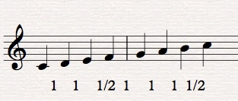
Gambar 1.
Susunan tangga nada diatonis berserta keterangan interval (Gambar: Hery Kristian Buana Tanjung, 2021)

            - Instrumentasi
Dalam karya novena penentuan instrumentasi dilakukan untuk menggambarkan situasi pada saat melakukan doa rosario, penentuan instrumen komputer merupakan pilihan yang tepat dalam mengeksperimen elemen tempo. Proses membuat musik dengan menggunakan fasilitas komputer menjadi
            - Teknik Komposisi
Teknik komposisi yang digunakan dalam eksperimen elemen tempo adalah teknik phasing. Teknik ini pernah digunakan oleh seorang komponis steve reich yang berjudul come out. Novena telah melalui banyak eksplorasi dalam melakukan praktik teknik phasing, salah satu contoh eksperimen tempo yang dilakukan penulis untuk menciptakan phase in dan phase out yaitu dengan menahan tempo pada instrumen kedua dan instrumen pertama terus melakukan akselerasi.
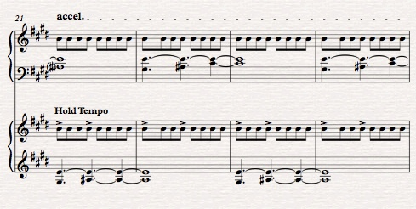
Gambar 2.
Bagian karya novena yang melakukan teknik phasing (Gambar: Hery Kristian Buana Tanjung)
Karya novena menggunakan beberapa elemen bunyi yang dihasilkan oleh Virtual Studio Technology (VST) di Digital Audio Workstation (DAW) yang sangat membantu dalam proses penciptaan karya novena. Diantaranya audio instrumen marimba, african congalog, steely beats dan classical piano. Seluruh audio tersebut terdapat pada DAW Logic Pro X dan Equator. Penulis juga menggunakan Roli Blocks sebagai midi controller yang memiliki teknologi audio 5D touch. Roli dapat melakukan sliding not dari range nada tinggi ke nada rendah dan juga sebaliknya. Penulis melakukan accelerando dan ritardando juga dengan menggunakan instrumen roli, sebagai upaya mengeksplor elemen tempo.
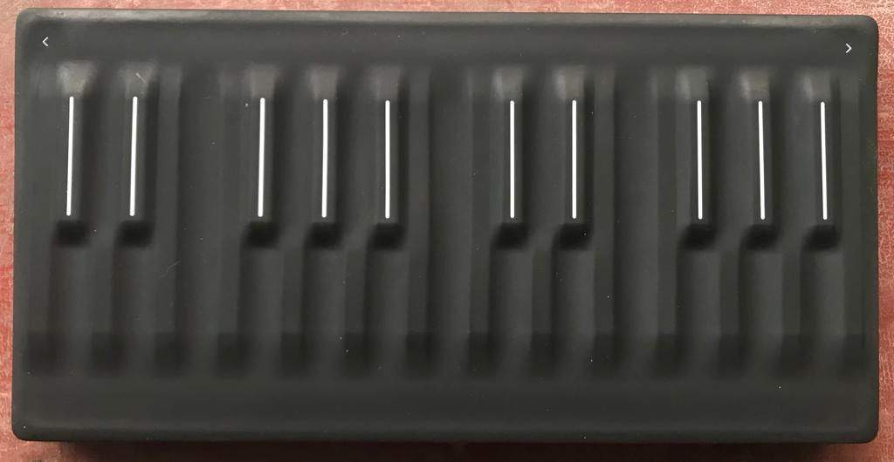
Gambar 8.
Midi controller Roli Blocks digunakan dalam eksperimen elemen tempo (Gambar: Hery Kristian Buana Tanjung)
Roli blocks merupakan instrumen pendukung dalam membuat karya novena, dengan menggunakan roli penulis dapat dengan baik melakukan berbagai eksperimen. Dalam berbagai eksperimen roli juga berperan sebagai media untuk menulis karya dalam perangkat lunak di Logic ProX.
KESIMPULAN
Proses kreatif dalam sebuah studi komposisi selalu melalui berbagai pertimbangan rasional yang mampu memberikan ruang opini dan diskusi. Maka dapat disimpulkan bahwa pengalaman empirik dapat menjadi sumber ide penciptaan yang mampu menjadi penggerak atau stimulus bagi seorang pencipta yang akademis. Sehingga dapat memberikan kontribusi berupa pengetahuan dan pemahaman dalam bentuk praktik dan teks.
DAFTAR RUJUKAN
Apakah doa rosario adalah doa pengulangan yang dilarang (2018). www.katolisitas.org. Katekismus Gereja Katolik, Diunduh dari: https://www.katolisitas.org/apakah-doa-rosario-adalah-doa-pengulangan-yang-dilarang-alkitab/
Collins, Dave (2016). The Act of Musical Compotion, studies in the creative process
Fink (2008). Repeating Ourselves, American Minimal Music As Cultural Practice, X Preface
Stein, Leon (1979). Structure & Style, Expanded Edition, The Study and Analysis of Musical Forms

